Stanovení zón s nebezpečím výbuchu při větrání nádrží s hořlavými kapalinami I. a II. třídy - příklady

Pro stanovení zón s nebezpečím výbuchu kolem otvorů při větrání nádrží se zbytky hořlavých kapalin I. a II. třídy nebezpečnosti a jejich par jsou zpracovány následující rozsahy zón s přihlédnutím k jednotlivým typům nejvíce používaných nádrží. U nádrží jiného konstrukčního typu nebo jiného umístění odvětrávacích otvorů se rozsah zón použije v přiměřeném rozsahu. U výdechů nádrží do uzavřených prostor – manipulační chodby se v celém prostoru těchto prostorů stanovuje zóna 1, na kterou navazuje zóna 2 v okruhu 5 metrů od otvorů.

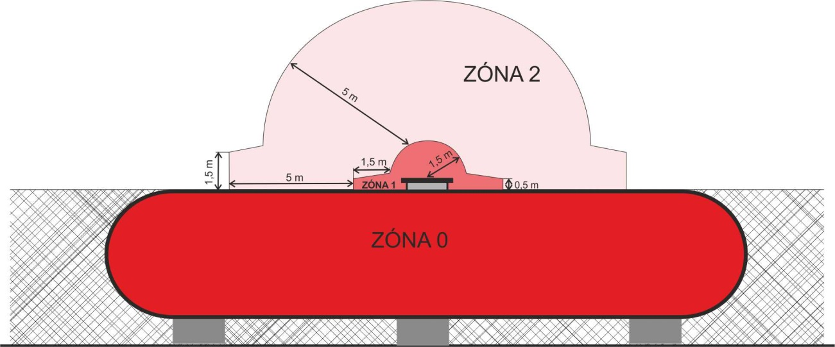
Obr. 1 – ležatá válcová nádrž podzemní zasypaná

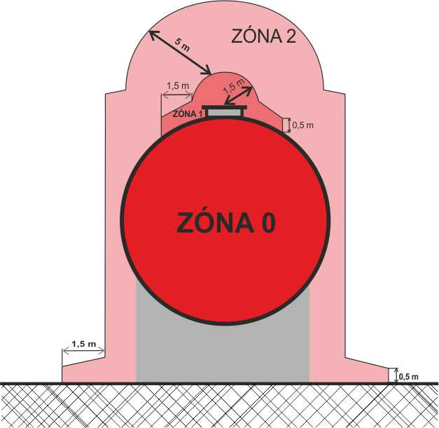
Obr. 2 – ležatá válcová nádrž nadzemní

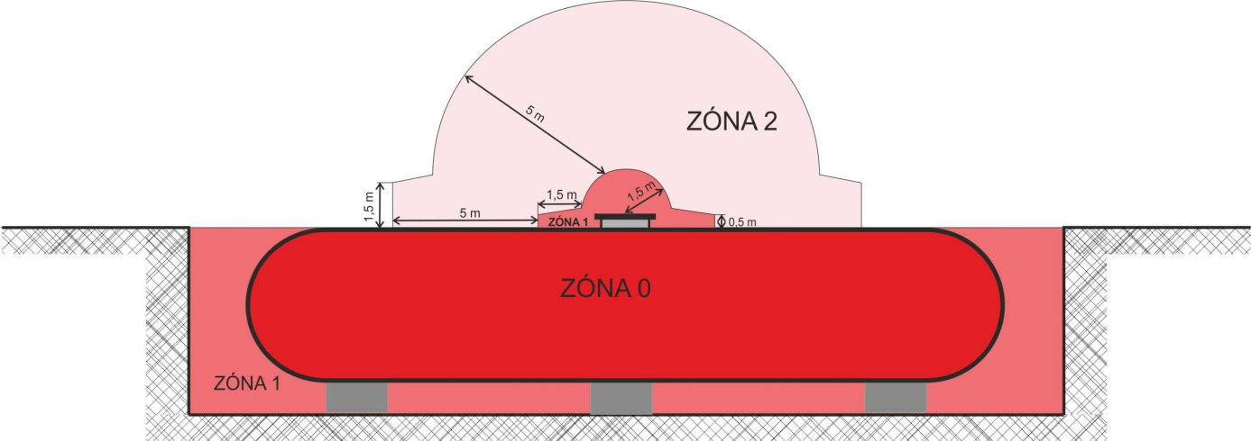
Obr. 3 ležatá válcová nádrž v jímce

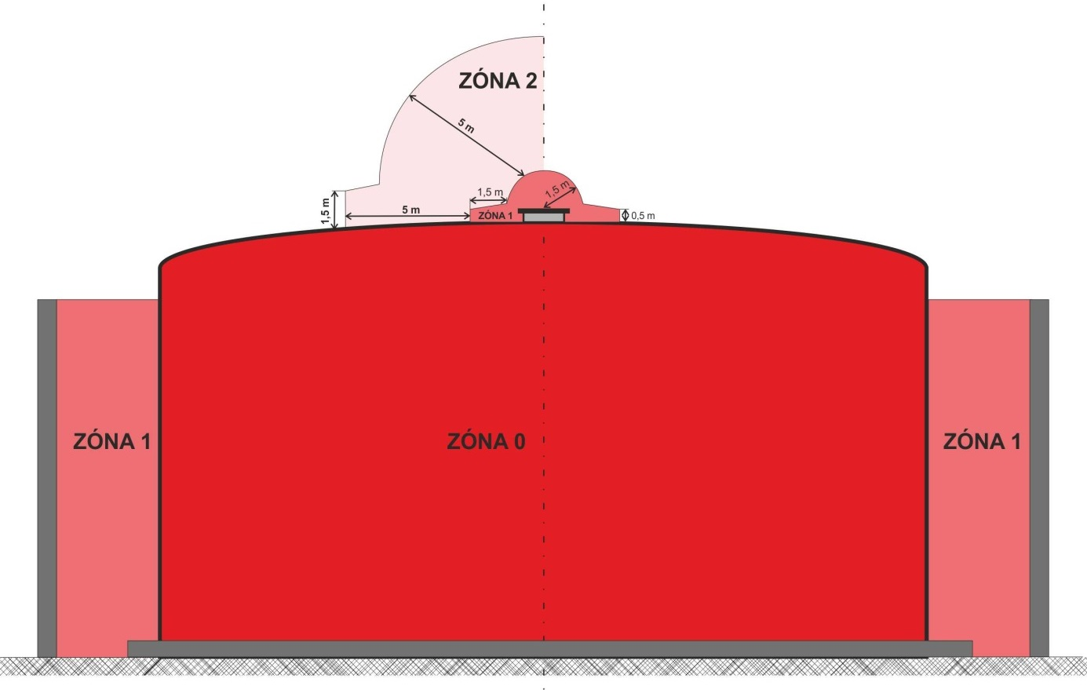
Obr. 4 stojatá válcová nádrž v ocelové havarijní jímce (nádrž v nádrži)

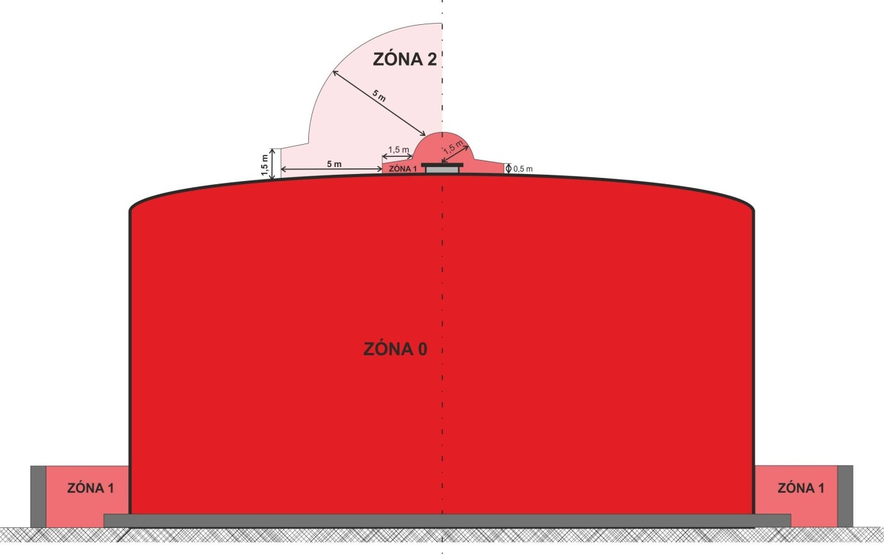
Obr. 5 stojatá válcová nádrž v betonové havarijní jímce

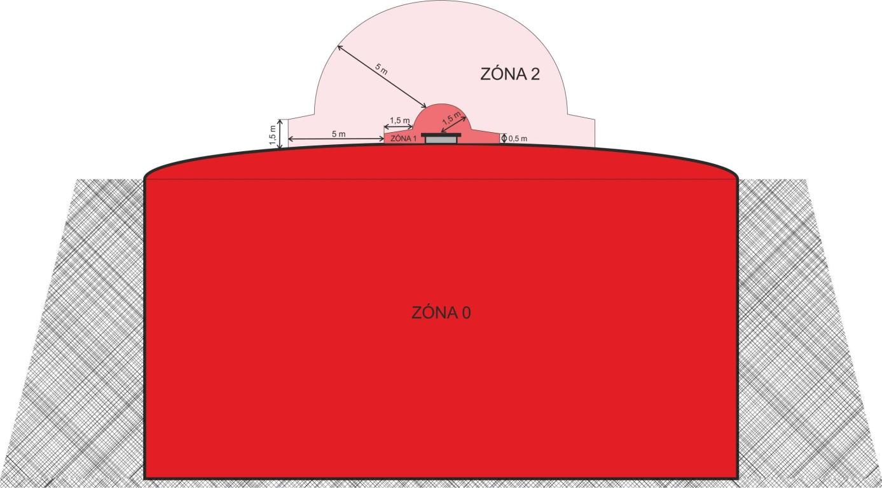
Obr. 6 stojatá válcová nádrž podzemní (zcela nebo z části zasypaná)

VZOR schématu vytypovaných míst skladu pro umístění výdechu par z větrání nádrží po BA, nádrží s nezaručeným bodem vzplanutí a ETOH mobilním ventilátorem s flexi potrubím před a v průběhu čištění nádrží.
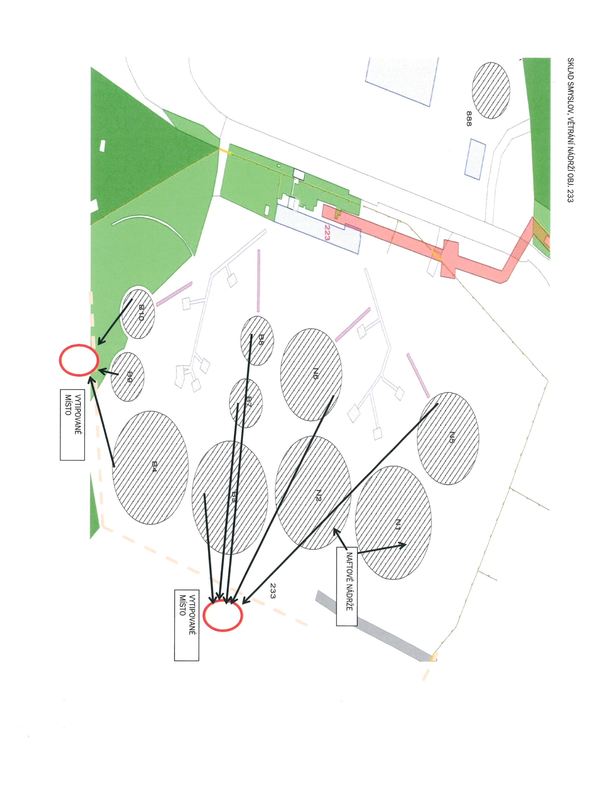
Aktuální schválená schémata skladů a jednotlivých nádrží jsou uloženy na \\rou-fs-02\PU\Nádrže\VVUÚ\Odvětrání nádrží

